Отчет по SQL

Выполнил: Болдырев Антон

Г.Иркутск

Самостоятельная работа

Вариант 8

1. **Вариант – База данных «Домашняя библиотека»**

*Основные таблицы:*

**Книги *[Номер_книги,*** Название, Код_жанра, Код_темы, Код_издательства, Автор, Год, Стр, Шкаф, Полка]

**Журнал** [***Номер_записи***, Номер_книги, Кому_дана, Дата_выдачи, Дата_возвр]

*Вспомогательные таблицы:*

**Жанры** [***Код_жанра***, Жанр]

**Темы** [***Код_темы***, Тема]

***Издательства*** [***Код_изд***, Издательство, Страна, Город]

Пояснения: в таблице **Книги** регистрируются книги домашней библиотеки; таблица **Журнал** предназначена для учета книг, данных друзьям и родственникам.

Результат

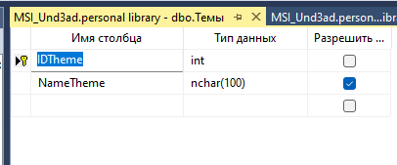

Рисунок 1 - Таблица «темы»

Внешний вид проекта таблицы «Темы»

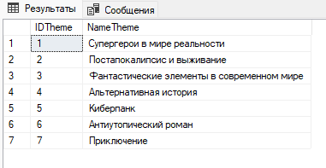

Рисунок 2 – заполнение таблицы по данным

Заполнение таблицы темы

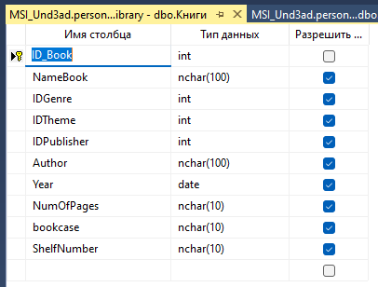

Рисунок 3 – конструктор таблицы «Книги»

Данные таблицы «Книги»

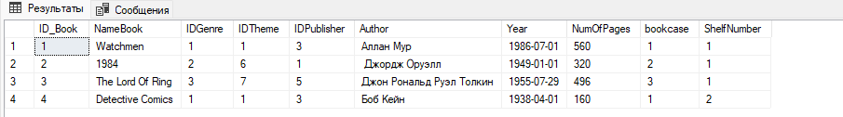

Рисунок 4 – заполненная таблица «Книги»

Таблица заполнена с учетом данных в конструкторе

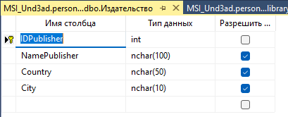

Рисунок 5 – конструктор таблицы «Издательство»

Данные таблицы «Издательство»

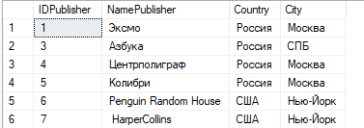

Рисунок 6 – Заполнение таблицы «издательство»

Заполненные данные в таблице

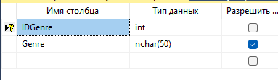

Рисунок 7 – конструктор таблицы «Жанр»

Данные таблицы «Жанр»

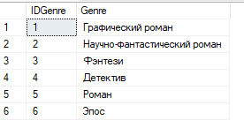

Рисунок 8 – заполненные данные таблицы «Жанр»

Данные таблицы «Жанр»

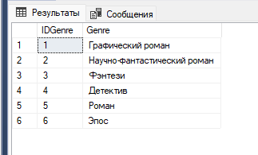

Рисунок 9 – Вывод данных таблицы «Жанр»

Вывод заполненных данных таблицы «Жанр»

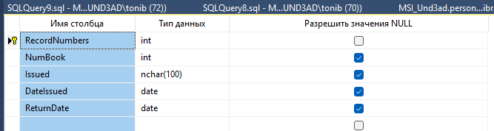

Рисунок 10 – Данные таблицы «Журнал»

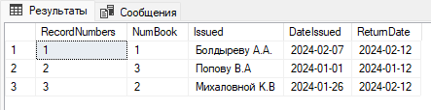

Рисунок 11 – заполнение таблицы «Журнал»

ЗАПРОСЫ

Запрос вывода данных с таблицы «Книги»

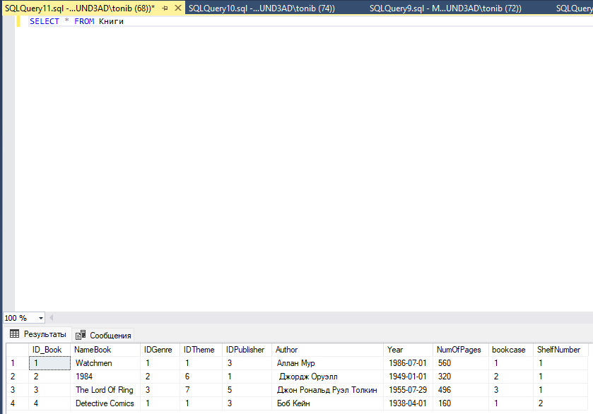

Рисунок 12 – вывод таблицы через “SELECT” “FROM”

Вывести таблицу, расположив ее столбцы в обратном порядке

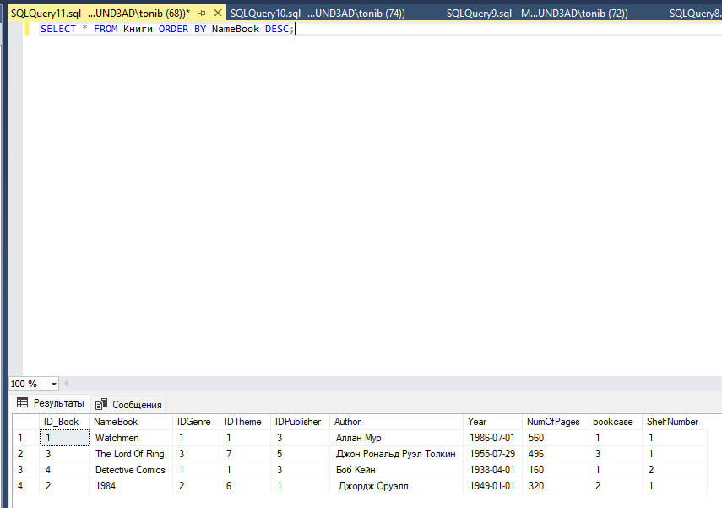

Рисунок 13 – сортировка через “ORDER BY”

Выборочно вывести столбцы

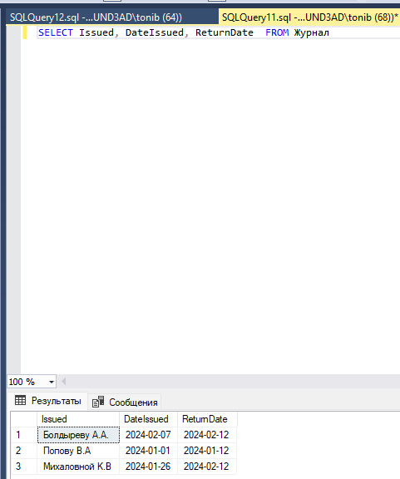

Рисунок 14 – вывести выборочно столбцы

Вывести столбцы которые не будут повторяться (метод SELECT DESTINCT)

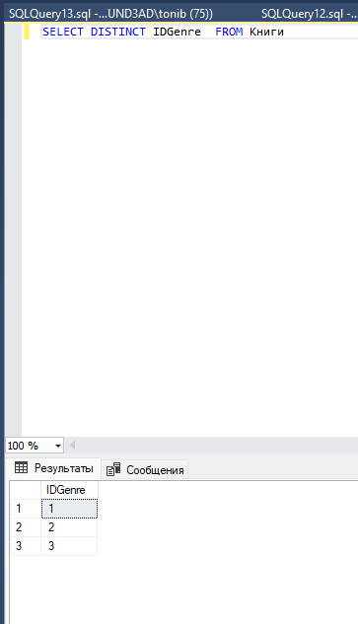

Рисунок 15 – вывод данных через “SELECT DISTINCT”

Вывод данных на Русском Языке

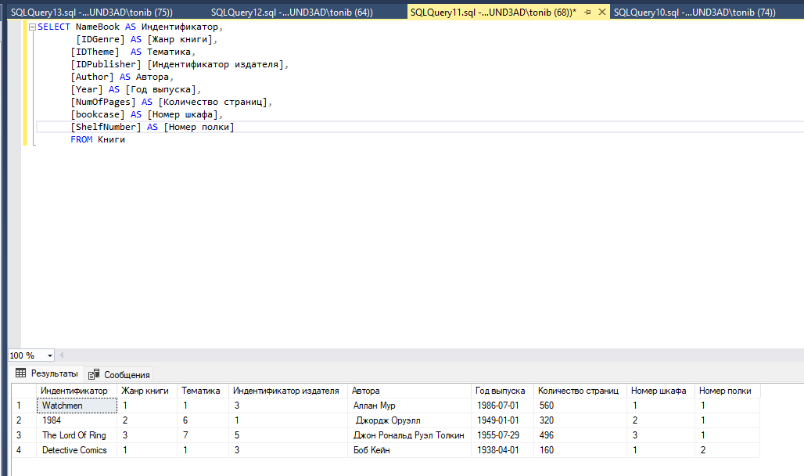

Рисунок 16 – вывод данных на русском языке